|  |  |
| --- | --- |
| **CE901** | **Руководство пользователя**  **САНТ.418123.007РП** |
| **Устройство считывания**  **счетчиков** | Предприятие-изготовитель:  АО «Электротехнические заводы «Энергомера»  355029, Россия, г. Ставрополь, ул. Ленина, 415  тел.: (8652) 35-75-27, факс: 56-66-90,  Бесплатная горячая линия: 8-800-200-75-27  e-mail: concern@energomera.ru  www.energomera.ru  Гарантийное обслуживание:  357106, Ставропольский край,  г. Невинномысск, ул. Гагарина, д.217 |
|  |

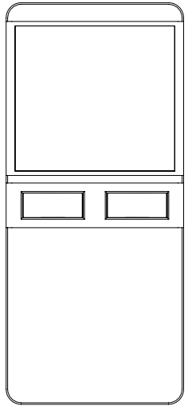

ОГЛАВЛЕНИЕ

Общая информация 3

1 ТРЕБОВАНИЯ БЕЗОПАСНОСТИ 4

2 ОПИСАНИЕ И РАБОТА 5

2.1 Назначение устройства 5

2.2 Функциональность устройства 5

2.3 Обозначение устройства 5

2.4 Нормальные условия применения 6

2.5 Рабочие условия эксплуатации устройства: 6

2.6 Технические характеристики 6

2.7 Комплектность и состав устройства 8

2.8 Устройство и конструкция 9

2.9 Принцип работы 10

3 ПОДГОТОВКА К РАБОТЕ 12

3.1 Распаковка 12

3.2 Подготовка к эксплуатации 12

3.3 Порядок установки 14

4 ПОРЯДОК РАБОТЫ 15

4.1 Конфигурирование устройства 15

4.2 Снятие показаний счетчика 23

4.3 Разряд батареи 26

5 ТЕХНИЧЕСКОЕ ОБСЛУЖИВАНИЕ 27

6 ТЕКУЩИЙ РЕМОНТ 28

7 УСЛОВИЯ ХРАНЕНИЯ И ТРАНСПОРТИРОВАНИЯ 29

Общая информация

Руководство пользователя (далее РП) содержит сведения об устройстве считывания счетчиков CE901 САНТ.418123.007 (далее – устройство), необходимые для обеспечения использования его технических возможностей, правильной эксплуатации и технического обслуживания.

При изучении, эксплуатации устройства необходимо дополнительно руководствоваться формуляром САНТ.418123.007ФО (в дальнейшем – ФО).

1. ТРЕБОВАНИЯ БЕЗОПАСНОСТИ
   1. По безопасности эксплуатации устройство должно удовлетворять требованиям безопасности по ГОСТ 22261-94 и ГОСТ 12.2.091-2002.
   2. По способу защиты человека от поражения электрическим током устройство должно соответствовать классу III по ГОСТ 12.2.091-2002.
   3. Изоляция между корпусом и всеми цепями устройства должна выдерживать в течение 1 мин. действие испытательного напряжения переменного тока 500 В частотой 50 Гц.
   4. Сопротивление изоляции между корпусом и электрическими цепями должно быть не менее 1 МОм.
2. ОПИСАНИЕ И РАБОТА

Назначение устройства

Устройство CE901 САНТ.418123.007 предназначено для совместной работы со счетчиками СЕ208 и СЕ308 и выносными измерительными модулями, выполненными на их базе, аппаратно-программной платформы СПОДЭС и DLMS, имеющими в своём составе соответствующий радиоинтерфейс предназначенный для связи с устройством считывания счетчиков.

Функциональность устройства

* + 1. Устройство позволяет считывать данные со счетчика, отображать их на ЖК-дисплее и передавать к ПК по интерфейсу USB (доступно в исполнении СЕ901 BU-04).
    2. Применение программы обслуживания счетчиков «AdminTools», расположенной на сайте www.energomera.ru, позволяет задавать в устройстве: адрес и пароль доступа к измерительному модулю (счетчика); длительность режима считывания данных со счетчика (длительность работы устройства); время активности подсветки ЖКИ, а также обеспечение режима прямого доступа к измерительному блоку (доступно в исполнении СЕ901 BU-04).

Обозначение устройства

Структура условного обозначения устройства приведена на рисунке 2.1.

**СЕ901 BU - 04**

|  |  |
| --- | --- |
|  |  |
|  | **04** – Поддержка счетчиков СЕ208 С4 и СЕ308 С36  **U** – USB – интерфейс для связи с ПК;  **B** – радиоинтерфейс (BLE) |

Рисунок 2.1 – Структура условного обозначения

Нормальные условия применения

– температура окружающего воздуха (23 ± 2) °С;

– относительная влажность окружающего воздуха (30 – 80) %;

– атмосферное давление от 70 до 106,7 кПа (от 525 до 800 мм рт.ст.);

Рабочие условия эксплуатации устройства:

– температура окружающего воздуха от минус 20 до 55 °С;

– относительная влажность воздуха 90 % при 30 °С;

– атмосферное давление от 70 до 106,7 кПа (от 525 до 800 мм рт.ст.).

Технические характеристики

* + 1. Устройство соответствует требованиям ГОСТ 22261-94.
    2. Протокол обмена данными устройства соответствует ГОСТ МЭК 61107-2011.
    3. Питание устройства осуществляется от внешнего источника постоянного тока – 5 В, подключаемого через разъем микро-USB и\или от двух элементов питания (типоразмер ААА) с номинальным напряжением 1,5 В.
    4. Масса устройства не превышает 0,2 кг.
    5. Габаритные размеры устройства не превышают 133х59х18,5 мм.
    6. Устройство обеспечивает считывание информации со счетчика электрической энергии через радиоинтерфейс.
    7. Устройство обеспечивает обмен данными с ПК через USB-интерфейс (исполнение СЕ901 BU-04).
    8. Устройство имеет жидкокристаллический дисплей с подсветкой для индикации режимов работы и просмотра информации, хранящейся в памяти устройства.
    9. Устройство имеет две кнопки «ВЛЕВО» и «ВПРАВО» для управления выводом данных на дисплей.
    10. Время установления рабочего режима устройства не превышает 5 с (при отсутствии помех в радиоэфире).
    11. При настройках по умолчанию устройство переходит в режим энергосбережения (спящий режим) через 1 мин, если не нажимались кнопки (при батарейном питании).
    12. Устройство в транспортной таре устойчиво к воздействию температуры окружающего воздуха от минус 25 °С до 70 °С, относительной влажности окружающего воздуха 98 % при 35 °С, и атмосферного давления от 70 до 106,7 кПа (от 525 до 800 мм рт.ст.).
    13. Устройство устойчиво к механическим ударам многократного действия с числом ударов в минуту 10, с ускорением 100 м/с², длительностью импульса 16 мс, числом ударов по каждому направлению 1000.
    14. Устройство устойчиво к одиночным механическим ударам с ускорением 300 м/с2, длительностью импульса 6 мс, числом ударов по каждому направлению 3.
    15. Устройство при транспортировании выдерживает без повреждения механические удары многократного действия с максимальным ускорением 150 м/с2, продолжительность воздействия 6 мс, число ударов 4000.
    16. Средняя наработка на отказ устройства не менее 160000 ч для условий:

– температура окружающего воздуха (20 ± 5) °С;

– относительная влажность окружающего воздуха (30-80) %;

– атмосферное давление от 84 до 106,7 кПа (630-800 мм рт.ст.);

– напряжение источников питания (3-5,5) В.

* + 1. Средний срок службы устройства не менее 30 лет.

Комплектность и состав устройства

* + 1. Комплект поставки устройства приведен в Табл. 1.

Табл. 1

|  |  |  |  |  |  |  |  |
| --- | --- | --- | --- | --- | --- | --- | --- |
|  |  |  |  | |  | |  |
| **Обозначение** | **Наименование и** |  | **Количество в исполнении** | | | | **Примечание** |
| **документа** | **условное обозначение** |  |
|  | **BU – 04** | | **B – 04** | |  |
|  |  |  |  |  |  |  |  |
|  | Устройство считывания |  | 1 | шт. | 1 | шт. |  |
|  | счетчиков СЕ901 |  |  |  |  |  |  |
| САНТ.418123.007РЭ | Руководство по эксплуатации |  | 1 | экз. | 1 | экз. |  |
| САНТ.418123.007ФО | Формуляр (при поставке отдельного изделия) |  | 1 | экз. | 1 | экз. |  |
|  | Элемент питания типа ААА |  | 2 | шт. | 2 | шт. |  |

* + 1. Состав устройства

В состав устройства входят следующие узлы:

– узел микроконтроллера (MCU) и радиотракта;

– жидкокристаллический дисплей (LCD) и подсветка;

– узел клавиатуры;

– узел питания (БП);

– узел интерфейса USB/UART;

Устройство и конструкция

Конструкция устройства соответствует требованиям ГОСТ 22261-94 и чертежам предприятия-изготовителя.

Устройство выполнено в пластмассовом корпусе. Внешний вид устройства приведен на Рис. 1

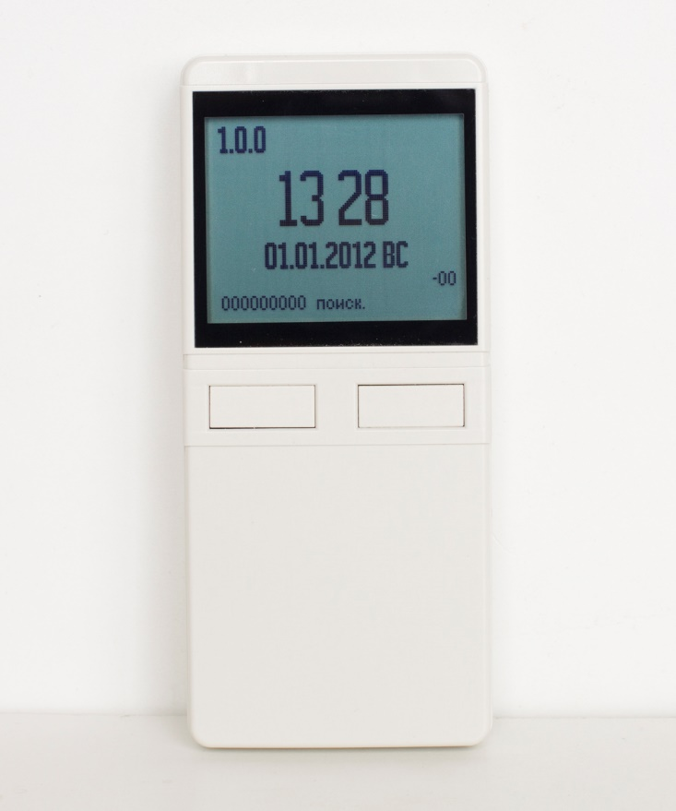

Рис. 1 – Внешний вид устройства

Общий вид устройства приведен в ПРИЛОЖЕНИИ А.

Корпус счетчика в целом состоит из верхней и нижней сопрягаемых по периметру частей, прозрачного окна и съемной крышки отсека батарейки.

На лицевой панели устройства расположены:

– жидкокристаллический индикатор;

– кнопки «ВЛЕВО» и «ВПРАВО».

Разъем для подключения устройства к ПК (доступно в исполнении СЕ901 BU-04) и внешнему питанию расположен на нижней грани корпуса. На обратной стороне корпуса расположена крышка, закрывающая гнездо для установки двух элементов питания типоразмера ААА.

В устройстве располагаются плата печатная с установленной внутренней антенной.

Принцип работы

* + 1. В основе работы устройства лежит принцип считывания данных счетчиков по радиоинтерфейсу, в соответствии с ГОСТ МЭК 61107-2011 и отображения данных на дисплее и передачи их в ПК (доступно в исполнении СЕ901 BU-04).

Обмен данными с ПК осуществляется по интерфейсу USB (доступно в исполнении СЕ901 BU-04).

* + 1. Структурная схема устройства приведена на Рис. 2.

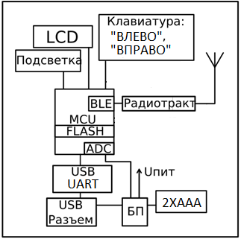

Рис. 2 – Структурная схема устройства считывания счетчиков СЕ901

* + 1. Узел БП осуществляет преобразование входного напряжения от элементов питания 3В (2хAAА) или от внешнего источника питания 5В постоянного тока в напряжения, необходимые для питания всех узлов и модулей устройства (3В).
    2. Узел интерфейса USB/UART предназначен для обмена данными между ПК и устройством считывания (с помощью данного интерфейса осуществляется конфигурирование устройства считывания и прямой доступ к счетчику). Доступно в исполнении СЕ901 BU-04.
    3. Узел радиотракта предназначен для усиления радио сигнала.
    4. Узел микроконтроллера (MCU) осуществляет управление всеми узлами устройства, выводом на дисплей данных, полученных со счетчика и опросом клавиатуры.
    5. Клавиатура состоит из кнопки: «ВЛЕВО» и «ВПРАВО».

Режим работы кнопок осуществляется по одному из трех видов нажатия:

– короткое нажатие;

– длительное нажатие;

– сверхдлительное нажатие.

* + 1. Дисплей используется для отображения измеренных и накопленных величин, вспомогательных параметров и сообщений.
    2. Устройство имеет несколько режимов работы:

– спящий режим (устройство ожидает нажатия клавиатуры и подключения кабеля USB, при наличии установленных щелочных элементов питания типоразмера ААА);

– основной режим:

режим поиска и соединения с измерительным блоком (счетчиком);

активный режим (считывание и отображение информации с измерительного модуля или счетчика).

– конфигурирование (конфигурирование параметров устройства считывания);

– режим прямого доступа (обеспечение прямого доступа USB – радиоинтерфейс между ПК и измерительным модулем или счетчиком). Доступно в исполнении СЕ901 BU-04.

1. ПОДГОТОВКА К РАБОТЕ

Распаковка

После распаковывания произвести наружный осмотр устройства, убедиться в отсутствии механических повреждений, проверить наличие и сохранность пломбы.

Подготовка к эксплуатации

* + 1. Устройства, выпускаемые предприятием-изготовителем, имеют заводские установки.
    2. Если перед установкой устройства на объекте необходимо изменить заводские установки на другие, требуемые потребителю, то необходимо переконфигурировать устройство.

Перечень настраиваемых параметров устройства считывания:

– адрес и пароль измерительного модуля (счетчика) на работу с которым нужно настроить устройство.

Для установки соединения с измерительным блоком (счетчиком), в устройстве необходимо ввести адрес и пароль доступа.

Адресом измерительного блока (счетчика) являются последние 9 цифр его заводского номера. Заводской номер и пароль доступа к измерительному модулю указаны в формуляре счетчика. Подробнее о задании адреса и пароля в устройстве считывания см. п. 4.1.

**ВНИМАНИЕ !!! В формуляре счетчика указан пароль доступа для сопряжения устройства с измерительным блоком (счетчиком) по радиоканалу. Потребитель должен не разглашать данную информацию во избежание получения доступа к счетчику сторонних лиц. Формуляр необходимо сохранять.**

– длительность режима считывания данных со счетчика. Диапазон 30-1800 сек. По умолчанию 60 сек. Дискретность 10 сек. Доступно в исполнении СЕ901 BU-04;

– время активности подсветки ЖКИ (после нажатия кнопки или подключения питания). Диапазон 5-60 сек. По умолчанию 20 сек. Дискретность 1. Доступно в исполнении СЕ901 BU-04.

Конфигурирование устройства выполняется 2 способами:

- с помощью кнопок «ВЛЕВО» и «ВПРАВО» из соответствующего кадра (см. 4.1) (для данного способа доступно конфигурирование адреса и пароля)

- перевод устройства в режим конфигурирования по USB. Выполняется с помощью кнопок «ВЛЕВО» и «ВПРАВО» из соответствующего кадра (см. 4.1). Для данного способа, с помощью программы «AdminTools» доступно конфигурирование адреса, пароля, времени активного режима и длительности подсветки ЖКИ. Доступно в исполнении СЕ901 BU-04.

* + 1. Способы нажатия кнопок «ВЛЕВО» и «ВПРАВО».

Нажатия осуществляются согласно одному из 3-х видов длительности воздействия на кнопки:

– короткое нажатие – срабатывает по отпусканию кнопки (длительность нажатия от 0 до 1 сек);

– длительное нажатие – срабатывание по отпусканию кнопки (длительность зажатия кнопки от 1 до 5 сек.);

– сверхдлительное нажатие – срабатывание по таймеру (длительность зажатия от 5 сек). Сверхдлительное нажатие используется для перевода устройства считывания в режим конфигурирования.

Порядок установки

Установите батарейки типоразмера ААА в батарейный отсек, соблюдая полярность, и/или подключите устройство к блоку питания, можно также подключить устройство к ПК при помощи кабеля USB-micro – USB (доступно в исполнении СЕ901 BU-04). При включении, устройство перейдет в режим поиска и соединения с измерительным блоком (Рис. 3). В этом случае в нижнем левом угле экрана будет отображен адрес устройства с надписью поиск:«ххххххххх поиск…» с периодическим передвижением символа «.»,

где x – числовой номер адреса счетчика.

|  |
| --- |
| 1.0.0  12:00  29.06.2022 СР  -33  174174066 поиск… |

Рис. 3 – Кадр с адресом измерительного блока в режиме поиска счетчика

1. ПОРЯДОК РАБОТЫ

Конфигурирование устройства

* + 1. Конфигурирование устройства выполняется 2 способами:

- с помощью кнопок «ВЛЕВО» и «ВПРАВО» из соответствующего кадра. Для данного способа доступно конфигурирование адреса и пароля.

- перевод устройства в режим конфигурирования по USB. Выполняется с помощью кнопок «ВЛЕВО» и «ВПРАВО» из соответствующего кадра. Для данного способа, с помощью программы «AdminTools» доступно конфигурирование адреса, пароля, времени активного режима и длительности подсветки ЖКИ. Доступно в исполнении СЕ901 BU-04.

* + 1. Вход в режим программирования с помощью кнопок.

Для входа в режим конфигурирования с помощью кнопок необходимо:

– длительным зажатием кнопки «ВПРАВО» либо «ВЛЕВО» перейти в группу «5. Состояние устройства считывания»;

– коротким нажатием кнопки «ВПРАВО» либо «ВЛЕВО» перейти в кадр «Адрес и пароль»;

– выполнить сверхдлительное зажатие кнопок «ВПРАВО» + «ВЛЕВО» на 5 сек;

– устройство перейдёт в режим конфигурирования адреса и пароля и начнет подсвечивать текущий конфигурируемый символ;

– коротким нажатием кнопки «ВЛЕВО» выполняется изменения значения символа;

– коротким нажатием кнопки «ВПРАВО» выполняется переход в следующему конфигурируемому символу;

– для выхода из режима конфигурирования и сохранения новых параметров необходимо выполнить сверхдлительное зажатие кнопок «ВПРАВО» + «ВЛЕВО» на 5 сек;

– выход из режима конфигурирования без сохранения осуществляется:

– по таймауту бездействия (60 секунд);

– после выключения питания: отключением батареек и блока питания;

**ВНИМАНИЕ !!! При переходе в режим программирования с помощью кнопок пароль будет отображаться как 000000, но внутри устройства будет применяться актуальный пароль до тех пор, пока не будет сохранен новый.**

* + 1. Вход в режим конфигурирования по USB.

Для входа в режим конфигурирования по USB необходимо:

– длительным зажатием кнопки «ВПРАВО» либо «ВЛЕВО» перейти в группу «5. Состояние устройства считывания»;

– коротким нажатием кнопки «ВПРАВО» либо «ВЛЕВО» перейти в кадр «Конфигурирование по USB»;

– выполнить сверхдлительное зажатие кнопок «ВПРАВО» + «ВЛЕВО» на 5 сек;

– устройство перейдёт в режим конфигурирования, что позволит настраивать его параметры с помощью программы «AdminTools» через USB интерфейс (подробнее 4.1.5);

– выход из режима конфигурирования по USB осуществляется:

– сверхдительным зажатием кнопок «ВПРАВО» + «ВЛЕВО» на 5 сек;

– по таймауту бездействия (60 секунд);

– после выключения питания: отключением батареек и блока питания;

– Конфигурирование по USB доступно в исполнении СЕ901 BU-04.

* + 1. Просмотр типа подключенного измерительного блока и качества сигнала связи.

Уровень качества сигнала связи изображен на титульном экране в правом нижнем углу, над адресом устройства и текущем состоянием соединения (Рис. 4). Чем ближе уровень сигнала к нулю, тем лучше качество соединения. При уровне качества -80 и хуже связь между устройством считывания и измерительным блоком может быть нестабильной.

|  |
| --- |
| 1.0.0  12:00  29.06.2022 СР  -33  174174066 поиск… |

Рис. 4 – Титульный кадр с адресом измерительного блока и качеством сигнала связи

* + 1. Конфигурирование с помощью AdminTools

**ВНИМАНИЕ !!! Доступно только в исполнении СЕ901 BU-04.**

Протокол обмена данными по USB, построен на базе МЭК 61107. Конфигурирование выполняется с помощью технологического ПО «AdminTools». В данном режиме все настраиваемые параметры устройства считывания доступны для чтения и записи.

Для конфигурирования устройства считывания с помощью AdminTools необходимо:

– подключить устройство считывания к USB ПК;

– в AdminTools выбрать устройство «CE901» (Рис. 5);

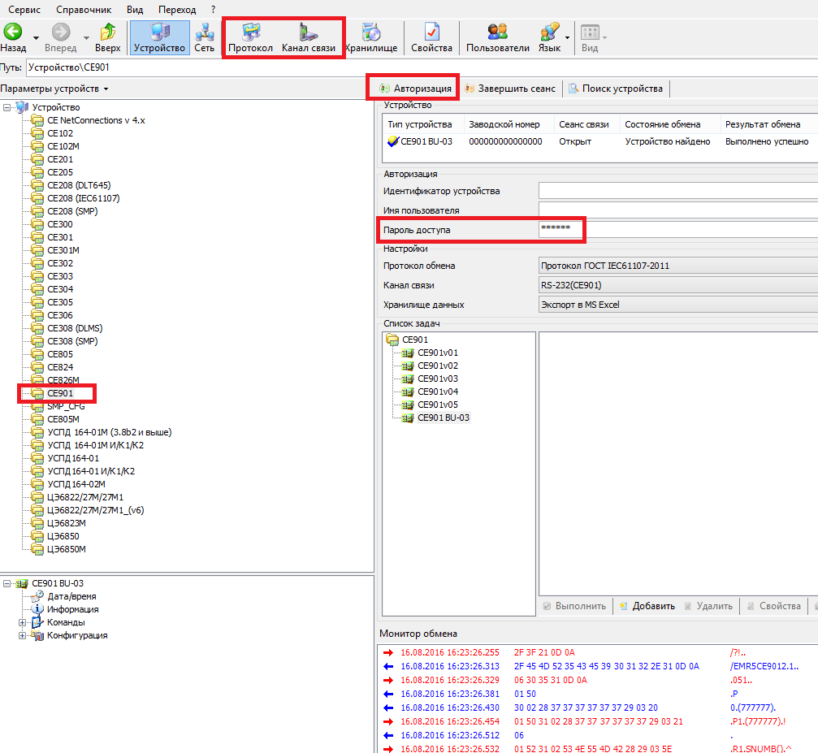

Рис. 5 – Главное окно программы AdminTools

– выбрать протокол обмена «Протокол ГОСТ IEC61107-2011». Параметры протокола обмена: время ожидания ответа: 3500. Количество перезапросов: 3. Задержка между получением сообщения и передачей ответа: 20. Обмен только на начальной скорости: вкл. Оставшиеся параметры: откл (Рис. 6);

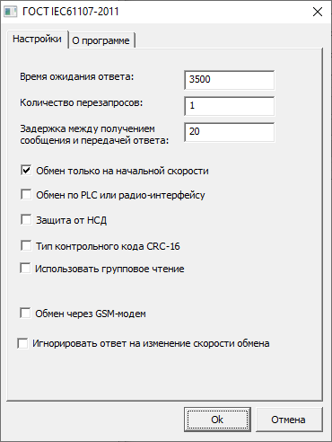

Рис. 6 – Настройка протокола обмена ГОСТ IEC61107-2011

– выбрать канал связи: RS232(CE901). Параметры канала связи: скорость: 115200, четность: чет, биты данных: 7, стоповые биты: 1, управление RTS: Выкл, обработка «Эхо»: Выкл (Рис. 7);

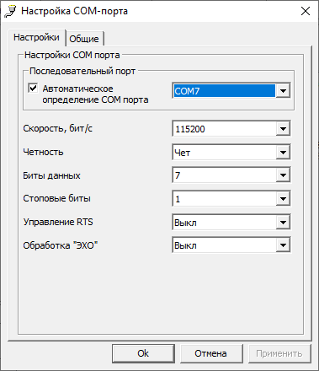

Рис. 7 – Настройка канала связи RS232(CE901) и выбор COM-порта

– в канале связи выбрать необходимый COM-порт;

– ввести пароль доступа: 777777 (Рис. 5);

– ввести устройство считывания в режим конфигурирования по USB (4.1.3);

– нажать кнопку «Авторизация» (Рис. 5).

**ВНИМАНИЕ!!! Для определения ПЭВМ устройства как COM-порт необходимо скачать драйвер на микросхему CH340, расположенному на сайте**

[**http://www.wch-ic.com/downloads/CH341SER_EXE.html**](http://www.wch-ic.com/downloads/CH341SER_EXE.html)

– произвести настройку конфигурации, пример: Рис. 8.

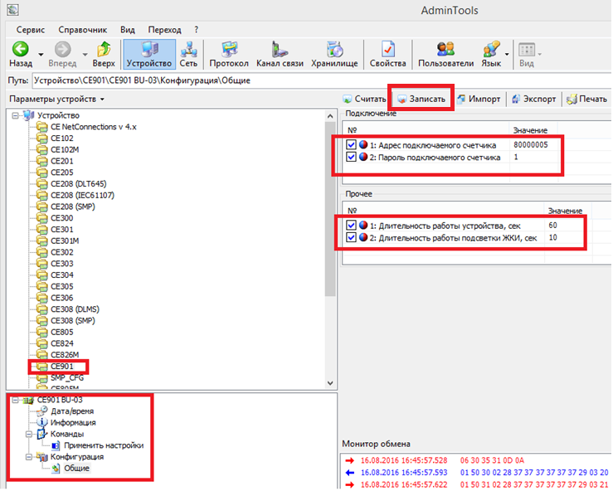

Рис. 8 – Пример настройки конфигурации

– по окончании настройки нажать «Записать», затем «Применить настройки», для сохранения изменённой конфигурации.

* + 1. Конфигурирование счетчика в режиме прямой доступ.

**ВНИМАНИЕ !!! Доступно только в исполнении СЕ901 BU-04.**

В режиме прямого доступа устройство обеспечивает сквозную передачу данных между портом USB и портом радиоканала, обеспечивая прямой канал связи между ПК и измерительным блоком /счетчиком.

Переход в режим прямого доступа осуществляется автоматически, при получении данных из интерфейса USB. Переход в режим прямого доступа может осуществляться только из основного режима работы устройства считывания. Выход осуществляется по таймауту, отображаемому на ЖКИ.

При получении из интерфейса USB пакета с данными, устройство переходит в режим прямого доступа и в титульном кадре в нижней строке выводит сообщение «Прямой канал по USB XX», где XX - время до окончания режима прямого доступа, в сек (Рис. 9).

Время до окончания прямого доступа обновляется при каждом новом пакете из канала USB.

|  |
| --- |
| 1.0.0  12:00  29.06.2022 СР  -33  Прямой канал по USB 19 |

Рис. 9 – Переход устройства в режим прямого доступа

Для прямого доступа к измерительному блоку CE208 (СПОДЕС/DLMS) / CE308 (СПОДЕС/DLMS) с помощью AdminTools необходимо:

– подключить устройство считывания к USB;

– в AdminTools выбрать устройство «CE208 (СПОДЕС/DLMS)» либо «CE308 (СПОДЕС/DLMS)»;

– выбрать протокол обмена «Протокол DLMS». Рекомендуемые параметры протокола обмена для чтения данных: время ожидания ответа: 5000, количество перезапросов: 2, коммуникационный профиль: HDLC, спецификация СПОДЕС, тип клиента: Считыватель показаний.

– выбрать канал связи: «Оптопорт (CE208/CE308 (DLMS))». Параметры канала связи: скорость: 115200, четность: нет, биты данных: 8, стоповые биты: 1, управление RTS: Выкл, обработка «Эхо»: Выкл;

– в канале связи выбрать необходимый COM-порт;

– по умолчанию, для считывания показаний по протоколу СПОДЕС(DLMS) пароль: 12345678. Данный пароль может быть изменен владельцем прибора учета (подробнее в руководстве пользователя на счетчики CE208 СПОДЭС / CE308 СПОДЭС);

– Адрес устройства: 16

– нажать кнопку «Авторизация».

Более подробную информацию по работе со счетчиками CE208 DLMS (СПОДЭС) /CE308 DLMS (СПОДЭС) см. в руководстве пользователя на соответствующий счетчик.

Снятие показаний счетчика

После подачи питания устройство пытается связаться со счетчиком по радиоинтерфейсу. При успешном сеансе связи устройство с интервалом 9 – 15 секунд считывает данные из счетчика, список данных и с разбивкой их по группам индикации приведен в ПРИЛОЖЕНИЕ Б.

Для переключения между кадрами индикации используются короткое нажатие кнопки «ВЛЕВО» или «ВПРАВО».

Для переключения между группами индикации используется длительное нажатие кнопки «ВЛЕВО» или «ВПРАВО».

При батарейном питании индикация, в отсутствие нажатия кнопок, составляет 60 секунд (значение по умолчанию). Далее устройство переходит в спящий режим (при питании от USB переход в данный режим не осуществляется).

Вид титульного кадра при успешном соединении, приведен на Рис. 10.

|  |
| --- |
| 1.0.0  12:00  29.06.2022 СР  -33  174174066: запрос через 12 |

Рис. 10 – Вид дисплея счетчика и устройства

Часть кадров просматриваемой на дисплее информации сопровождается соответствующим OBIS-кодом, который расположен в верхнем левом углу дисплея. Список возможных OBIS-кодов приведен в ПРИЛОЖЕНИЕ Б.

Например, на Рис. 11 отображено значение активной потребленной энергии («89.38 кВт∙ч») по тарифу 5 – значение OBIS-кода 1.8.5.

|  |
| --- |
| 1.8.5 12:00    Потребление  тариф 5 кВт*ч  89.38 |

Рис. 11 – Активная потребленная энергии по тарифу 5

В области под OBIS кодом расположены символы, отображающие текущее состояние прибора учета

Обозначения символов:

 – символы фаз;

ОТОБРАЖАЕТСЯ при напряжении фазы в диапазоне контроля или отсутствии контроля;

МИГАЕТ при напряжении фазы вне диапазона контроля;

ГАСНЕТ при напряжении фазы менее напряжения включения фазы;

 – символ нейтрали

Для СЕ308

ОТОБРАЖАЕТСЯ при неправильном чередовании фаз;

ГАСНЕТ правильным чередованием фаз или отсутствием напряжения любой фазы;

Для СЕ208

ОТОБРАЖАЕТСЯ фактом учета энергии по нейтральному проводу;

ГАСНЕТ фактом учета энергии по фазному проводу;

 – символ разомкнутого контакта

ОТОБРАЖАЕТСЯ при срабатывании реле управления нагрузки;

СНИМАЕТСЯ при возврате реле управления нагрузки в замкнутое состояние;

– символ магнита,



ОТОБРАЖАЕТСЯ если на счетчик было произведено воздействие магнитом;

СНИМАЕТСЯ командой по интерфейсу;

– символ разряженной батарейки



ОТОБРАЖАЕТСЯ при напряжении батарейки менее 1,5 В;

МИГАЕТ при напряжении батарейки менее 2,7 В;

МИГАЕТ если счетчик находится в технологическом режиме;

ГАСНЕТ при напряжении батарейки более 2,7 В, и выходе из технологического режима;

– символ вскрытого замка



ОТОБРАЖАЕТСЯ при определении "взлома" любой пломбы (срабатывание датчика после пломбирования);

ГАСНЕТ при "обжатии" всех взломанных пломб;

– символ восклицательный знак в треугольнике;



ОТОБРАЖАЕТСЯ при определении сбоя часов (кварц, питание);

ГАСНЕТ записью в часы;

МИГАЕТ при нарушении в расчетном периоде показателей качества электроэнергии в соответствии с ГОСТ 30804.4.30-2013 класс «S» и с постановлением Правительства Российской Федерации ПП РФ №890 от 19.06.2020

ГАСНЕТ при наступлении нового расчетного периода.

– Текущее направление энергии

ОТОБРАЖАЕТСЯ для каждой фазы направление потока активной ( – экспорт,  – импорт) и реактивной ( – экспорт, – импорт) мощности;

ГАСНЕТ при отсутствии мощности во всех фазах;

 – Символ небаланса каналов

ОТОБРАЖАЕТСЯ при разнице значений мощности фазного и нейтрального каналов счетчика CE208 выше установленного порога

ГАСНЕТ при разнице значений мощности фазного и нейтрального каналов ниже установленного порога;

– Символ перечеркнутого измерительного блока

ОТОБРАЖАЕТСЯ при отсутствии соединения с измерительным блоком

ГАСНЕТ при успешном соединении с измерительным блоком

Более подробную информацию см. в руководстве пользователя на соответствующий счетчик.

Разряд батареи

Устройство считывания контролирует уровень заряда батарей. При низком уровне заряда в группе «5. Состояние устройства считывания», в кадре «Об устройстве», в строке «Напряжение батареи» будет выведено сообщение о разряде.

1. ТЕХНИЧЕСКОЕ ОБСЛУЖИВАНИЕ
   1. Техническое обслуживание устройства заключается в наблюдении за состоянием элементов питания.
   2. При разряде батарей питания устройства снять крышку батарейного отсека и заменить элементы питания, закрыть крышку батарейного отсека.
   3. Убедиться, что устройство работает от элементов питания.
2. ТЕКУЩИЙ РЕМОНТ

Возможные неисправности и способы их устранения потребителем приведены в Табл. 2.

Табл. 2

|  |  |  |
| --- | --- | --- |
| **Описание последствий отказов и повреждений** | **Вероятная причина** | **Указания по устранению последствий отказов и повреждений** |
| 1 Устройство не реагирует на нажатие кнопки | 1 Разряжены элементы питания.  2 Обрыв цепей питания.  3 Отказ в электронной схеме устройства. | 1 Заменить элементы питания.  2 Проверить целостность кабеля USB.  3 Направить устройство в ремонт. |
| 2 Нет обмена устройства с ПЭВМ | 1 Исполнение устройства – СЕ901 B - 04.  2 Неисправен интерфейсный кабель.  3 Отказ в электронной схеме устройства. | 1 Убедиться, что используемое исполнение устройства – СЕ901 B - 04. Наименование устройства указано на этикетке упаковки. Данное исполнение не предназначено для связи с ПК.  2 Заменить интерфейсный кабель.  3 Направить устройство в ремонт. |
| 3 Нет обмена устройства со счетчиками электроэнергии | 1 Неисправен счетчик.  2 Неверно задан адрес и пароль счетчика.  3 Отказ в электронной схеме устройства. | 1 Проверить счетчик, направить в ремонт.  2 Записать адрес и пароль счетчика в устройство.  3 Направить устройство в ремонт. |

1. УСЛОВИЯ ХРАНЕНИЯ И ТРАНСПОРТИРОВАНИЯ
   1. Условия хранения устройства в складских помещениях потребителя (поставщика) в потребительской таре – по ГОСТ 22261-94.
   2. В случае длительного хранения устройства необходимо вынуть элементы питания из батарейного отсека устройства.
   3. По окончании срока эксплуатации устройство не представляет опасности для жизни, здоровья людей и окружающей среды, поэтому не требуется предпринимать особых мер по утилизации устройства.
   4. Условия транспортирования устройства в транспортной таре предприятия-изготовителя соответствуют условиям хранения 3 по ГОСТ 15150-69 с учетом требований пп. 2.6.17, 2.6.20.

Вид отправок – мелкий малотоннажный.

* 1. Устройство транспортируется в крытых железнодорожных вагонах, перевозится автомобильным транспортом с защитой от дождя и снега, водным транспортом, а также транспортируется в герметизированных отапливаемых отсеках самолетов.

Транспортирование осуществляется в соответствии с правилами перевозок, действующими на каждый вид транспорта.

# ПРИЛОЖЕНИЕ А

Общий вид устройства

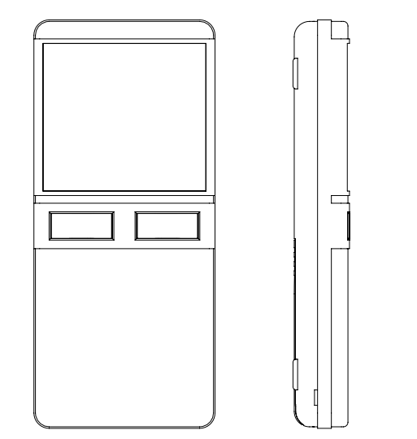

# ПРИЛОЖЕНИЕ Б

Распределение кадров ЖКИ по группам индикации

| Кадры, объединенные в группы | OBIS-код |
| --- | --- |
| 1. Текущее накопление энергии | |
| Титульный кадр с текущими датой, временем и состоянием соединения  Текущее потребление суммарное  Текущее потребление по активным тарифам | 1.0.0  1.8.0  1.8.(1-8) |
| 1. Накопление на конец расчетного периода | |
| Накопление на конец расчетного периода суммарное  Накопление на конец расчетного периода по активным тарифам | 1.8.0  1.8.(1-8) |
| 1. Параметры сети | |
| Для CE208  Текущая активная мощность  Текущая реактивная мощность  Текущее напряжение  Ток фазного канала  Ток нейтрального канала  Частота сети  CE308  Текущая активная мощность, суммарная  Текущая активная мощность, фаза А  Текущая активная мощность, фаза B  Текущая активная мощность, фаза C  Текущая реактивная мощность, суммарная  Текущая реактивная мощность, фаза А  Текущая реактивная мощность, фаза B  Текущая реактивная мощность, фаза C  Текущее напряжение, фаза А  Текущее напряжение, фаза B  Текущее напряжение, фаза C  Текущая сила тока, фаза А  Текущая сила тока, фаза B  Текущая сила тока, фаза C  Частота сети | 1.7.Ф  3.7.Ф  12.7.Ф  11.7.Ф  11.7.Н  14.7.0  1.7.0  21.7.0  41.7.0  61.7.0  3.7.0  23.7.0  43.7.0  63.7.0  32.7.0  52.7.0  72.7.0  31.7.0  51.7.0  71.7.0  14.7.0 |
| 1. Состояние измерительного блока | |
| О счетчике: отображаются заводской номер версия не метр. значимого ПО, текущий тариф, дата расчетного периода  Самодиагностика: отображаются критические ошибки счетчика  Доп. события: отображаются события которые могут быть приняты во внимание потребителем: проблемы с часами реального времени, пониженное напряжение батарейки, выход за лимит напряжения, выход за лимит мощности, нештатная ситуация в сети (разные направления мощности, неправильное чередование фаз), превышен лимит паролей  Состояние порта 1, порта 2, порта 3: текущее состояние коммуникационных модулей. Данная информация предназначена для обслуживающего персонала измерительных блоков | –  –  –  – |
| 1. Состояние устройства считывания | |
| Об устройстве: текущие напряжение батареи, уровень сигнала, версия ВПО устройства считывания, версия ВПО модуля связи  Адрес и пароль: текущие адрес и пароль измерительного блока. Возможно редактирование с кнопок и по интерфейсу USB  Тест ЖКИ  Конфигурирование по USB: включение режима конфигурирования по USB устройства считывания | –  –  –  – |

Изм.0 30.06.2022